6. B
NARAVOSLOVJE 6. teden (od 20. do 24. aprila)

Pozdravljeni,
Ta teden bomo govorili o neverjetnem pomenu čebel za življenje na Zemlji in za dostopnost hrane, ki bi drugače nehala dajati sadove (kar 90% hrane za ljudi zraste zaradi pridnega dela čebel).
Vem , da je tokrat veliko fotografij (upam, da si lahko skopirate). Prosim, prilepite vse liste v zvezek. Lahko pa si glavne poudarke samo narišete (besedilo pa skopirate in prilepite v zvezek NAR ali pa ga prepišete).
Čebele in njihov pomen pri opraševanju
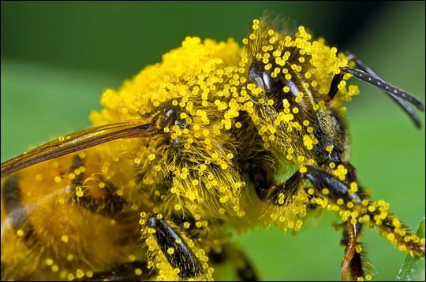
Čebele so neverjetna bitja. Delavke živijo le nekaj tednov in v svojem kratkem življenju ves čas garajo. Imajo super organizirano družbo in zelo zapleten način pogovarjanja (potresajo s krilci in s plesom po čebelnjaku povedo sodelavkam vse pomembne informacije o paši, …).
Tule je kratek angleški filmček https://www.youtube.com/watch?v=LU_KD1enR3Q. Upam, da bo razumljivo.
Čebele vidijo svet drugače, v ultravijolični in infrardeči svetlobi (ki je mi ne vidimo), in v zeleno modri. Zato je na svetu zelo malo rastlin z rdečimi cvetovi (ker jih čebele ne vidijo rdeče, ni pomena, da obstajajo). Čebele najbolj privlačijo rumeni, vijolični in modri cvetovi. Imajo super natančen vid in v hitrem letu razločijo posamezne cvetove.
Rastline usmerjajo čebele v sredino cveta. Tam je nagrada. Čebele pridejo po sladki nektar, medtem pa na svoje dlačice naberejo polno cvetnega prahu. Ko se napijejo, gredo na drug cvet, in tam odložijo cvetni prah s prejšnje rastline. Če na cvet pride cvetni prah iste rastlinske vrste (z marjetice na marjetico, na primer), je cvet oprašen.
Takole vidijo s svojimi očmi čebele. Najbrž lahko ugotoviš, kako drugačen je njihov pogleda na 'naš' svet. Cvetovi čebelam pomagajo najti središče, oznake izgledajo kot središča tarče. Če imaš doma kakšno ultravijolično svetilko, lahko ponoči posvetiš na nekaj cvetov in opazuješ razlike.
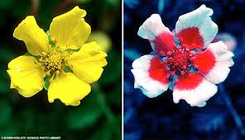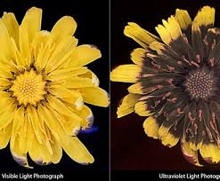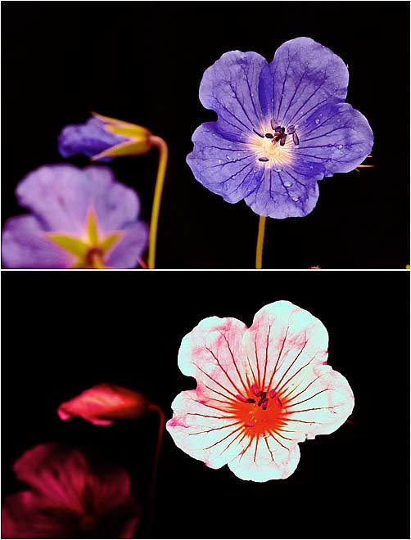
Infrardeča svetloba

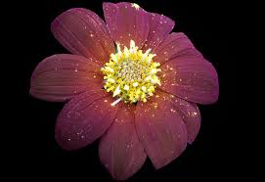 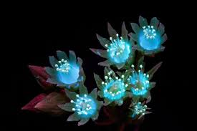 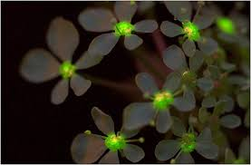ultravijolična svetloba
Rdeče cvetove imajo rastline, ki jih oprašujejo kolibriji.

Vprašanja za povečanje ali osvežitev znanja o čebelicah (podatke lahko poiščeš tudi na strani Čebelarske zveze Slovenije):
- Kako iz medičine (nektarja) nastane med?

- Kakšno ravnanje ljudi čebelam močno škoduje?

- Kako v hudi vročini sami lahko pomagamo čebelicam preživeti?

- Kdaj praznujemo svetovni dan čebel, zakaj in na čigavo pobudo? https://worldbeeday.org/si/

- Naštej ali nariši 5 medovitih rastlin, ki jih lahko zasadiš okoli hiše, da bodo čebe imele krasno pašo.

Da bi žužkocvetke zmanjšale možnost prenosa cvetnega prahu na napačno vrsto rastline, ista vrsta cveti naenkrat. Nekatere rastline cvetijo prej, druge kasneje.
So se pa tudi opraševalci specializirali (nekatere živali oprašujejo samo eno vrsto rastlin). Zato je tako pomembno, da pazimo na naravo, ker je vse povezano z vsem. Tudi mi smo del narave. In zato od nje odvisni.
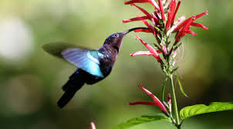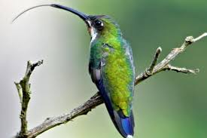
Majceni kolibriji imajo dolge kljunčke, zato oprašujejo ozke, dolge cvetove, do katerih druge živali ne morejo. Nektar poližejo s še daljšim jezičkom.

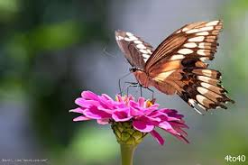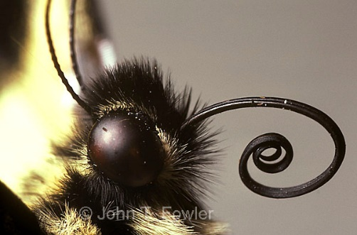
Metulji imajo ustne dele preoblikovane v sesalo (rilček), ki se zloži v spiralo. Z njim lahko posesajo medičino iz globokih cvetov, kamor čebele ne sežejo.
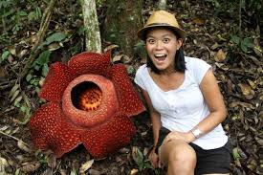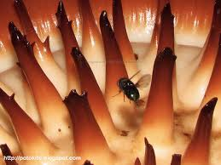
Raflezija je zajedalska rastlina (nima fotosinteze), ki na nekaj let v tropskem gozdu odpre gromozanski cvet, ki pa oddaja ogaben vonj po gnijočem mesu. Nanj pa so nore muhe, ki prilezejo v cvet in ga s tem oprašijo.
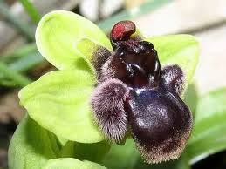
Nekatere orhideje oprašujejo čmrlji. Svoje cvetove so spremenile tako, da izgledajo kot čebele in so celo dlakave in oddajajo čebelje vonjave (feromone), ki privabljajo čmrlje. Čmrlj prileti, ker bi se rad paril, in opraši orhidejo. Za zahvalo od rastline namesto samičke dobi nektar.
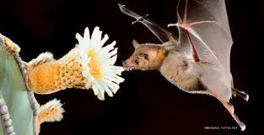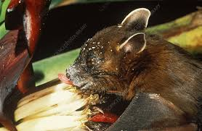
Več kot 500 vrst rastlin je odvisnih od opraševanja netopirjev. Cvetovi imajo zvonasto obliko in so veliki. Netopirji cvetove in plodove teh rastlin potrebujejo v svoji prehrani.
Nekaj podatkov za naslednje odgovore poišči na spletu (razen za 4. in 5.).
- Nariši 5 vrst sadja in 5 vrst zelenjave, ki jih brez čebel ne bi mogli jesti.
- Katere vrste rastlin oprašujejo netopirji (naštej jih 5)?
- Zakaj rastline nagrajujejo svoje opraševalce?
- Bi upal-a v roke prijeti netopirja? Zakaj?
- Naštej pet opraševalcev žužkocvetk, ki niso čebele.

